ÉPREUVES COMMUNES DE CONTRÔLE CONTINU 2020
http://labolycee.org
CLASSE : Première E3C : ☐ E3C1 ☒ E3C2 ☐ E3C3
VOIE : ☒ Générale ENSEIGNEMENT : physique-chimie
DURÉE DE L’ÉPREUVE : 2 h CALCULATRICE AUTORISÉE : ☐Oui ☒ Non

Un drone pour ausculter la couverture végétale (10 points)

Les drones, d’une technologie simple et peu coûteuse, sont utilisés dans le domaine de la télédétection par les agriculteurs et l’ONF (Office National des Forêts) pour le suivi du couvert végétal. Le procédé consiste à analyser la lumière réfléchie par les végétaux en les survolant pour connaître, entre autres, leur état de santé. L’activité plus ou moins importante de la photosynthèse est un bon indicateur du cycle de vie du végétal. Le profil spectral obtenu permet également d’apporter des éléments d’analyse précieux et de dresser rapidement des cartographies de grandes étendues végétales.

Partie 1 : étude du vol du drone

Les courbes présentées en annexe À RENDRE AVEC LA COPIE montrent l’évolution des énergies cinétique E_{c} et mécanique E_{m} du drone lors d’un vol d’observation rectiligne. Localement, l’intensité de la pesanteur g a une valeur voisine de 10 N·kg⁻¹.

  - Qualifier le mouvement du drone. Justifier la réponse.
  - Montrer, sans calcul, que l’altitude de vol du drone h est constante.

Ces représentations graphiques ont été obtenues grâce au programme en langage Python présenté en annexe À RENDRE AVEC LA COPIE et à partir des relevés du temps de vol, de la vitesse d’évolution du drone et de son altitude lors du vol d’observation. Une partie du script est volontairement cachée et manquante.

  - Repérer le numéro de la ligne du programme où apparaît la masse m du drone puis noter la valeur de m avec son unité.
  - En s’aidant des représentations graphiques, calculer l’altitude de vol du drone. L’énergie potentielle de pesanteur E_{pp} est considérée nulle au niveau du sol.

Aide au calcul :
850/7,00 $≈$ 121 | 900/7,00 $≈$ 129 | 7,00/850 $≈$ 8,24$×$10⁻³ | 7,00/900 $≈$ 7,78$×$10⁻³

  - Sur le programme fourni en annexe À RENDRE AVEC LA COPIE, écrire, à la bonne place, l’instruction permettant de calculer l’énergie potentielle de pesanteur puis celle permettant sa représentation graphique.
  - Tracer la courbe représentant l’évolution de l’énergie potentielle de pesanteur du drone au cours du vol sur le graphique de l’annexe À RENDRE AVEC LA COPIE.

Lors d’un vol rectiligne en palier (altitude fixe) à vitesse constante, on considère qu’un drone à ailes est soumis à quatre actions mécaniques modélisées par les forces suivantes : le poids $\vec{P}$ du drone, la force de propulsion ${\vec{F}}_{p}$, la traînée totale $\vec{T}$ qui s’oppose au déplacement et la portance $\vec{R}$ générées par la circulation de l’air autour de l’avion. On peut se référer au schéma ci-après. | 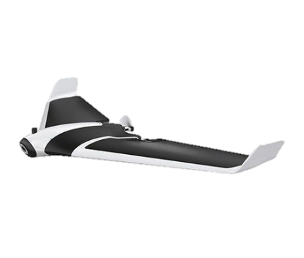 Représentation des forces s’exerçant sur le drone dans les conditions du vol étudié  $$\vec{P}$$  $${\vec{F}}_{p}$$  $$\vec{T}$$  Le vol en palier  $$\vec{R}$$  G
(d’après https://www.drone-academy.fr/reglementation-drones-ailes-volantes/)
  - À partir de la première loi de Newton appliquée au drone durant le vol rectiligne en palier, montrer que l’intensité $F_{P}$ de la force de propulsion est égale à l’intensité $T$de la traînée totale.
Le candidat est invité à présenter son raisonnement de manière claire et ordonnée. Toute tentative de réponse, même incomplète, sera valorisée.

Partie 2 : analyse de la lumière réfléchie par la couverture végétale
La lumière incidente reçue par un végétal est partiellement absorbée, transmise et réfléchie. La part de lumière réfléchie est analysée par un spectrophotomètre qui permet d’obtenir le « profil spectral du végétal ». Les courbes du document ci-dessous représentent la proportion de lumière réfléchie par rapport à la lumière incidente (réflectance) en fonction de la longueur d’onde λ.
La signature spectrale des feuilles dans le visible (longueur d’onde comprise environ entre 400 nm et 800 nm) reflète l’activité chlorophyllienne. Dans la partie du proche infrarouge (longueur d’onde comprise environ entre 800 et 3000 nm environ), la réflectance dépend de l’état de la structure interne des cellules de la feuille.
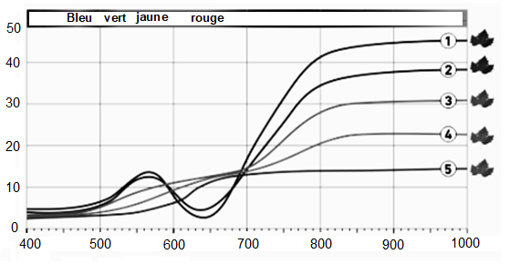
Réflectance (%) en fonction de la longueur d’onde λ (nm)
Légende
Feuille saine et en pleine activité ;
Stress du végétal ;
Stress important : la chlorophylle a subi une importante dégradation ;
Chlorophylle fortement dégradée : la récupération du végétal est impossible ;
La feuille du végétal est morte.

  - Schématiser la feuille d’un végétal et légender avec les mots clés suivants : lumière réfléchie, lumière incidente et lumière transmise.
  - Quelles longueurs d’onde situées dans le visible la feuille d’un végétal sain réfléchit-elle ? Quelle est la couleur associée ?
  - Quel rayonnement n’appartenant pas au domaine du visible est également réfléchi ?
  - Justifier l’installation sur le drone de capteurs sensibles aux longueurs d’onde 550 nm et 880 nm.

Les feuilles utilisent dans leur phase de croissance des pigments comme les chlorophylles a et b et les caroténoïdes. La couleur des pigments de la chlorophylle domine et masque la couleur de tout autre pigment.

  - À l’aide des spectres d’absorption des chlorophylles a et b (document ci-dessous), montrer que la feuille saine absorbe en particulier des longueurs d’onde dans deux zones distinctes. Quelles sont les couleurs absorbées correspondantes ?

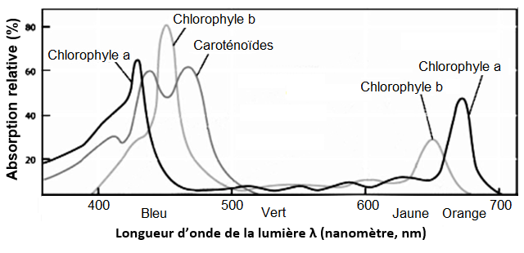
Spectres d’absorption des chlorophylles a et b ainsi que des caroténoïdes
(d’après http://www.cima.ualg.pt l)

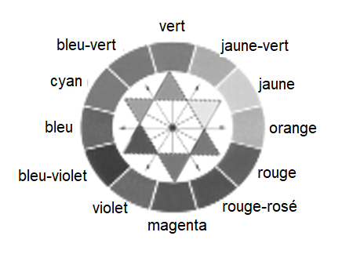
Cercle chromatique

  - Montrer que les couleurs absorbées permettent d’expliquer la couleur verte diffusée par le végétal sain.

ANNEXE À RENDRE AVEC LA COPIE
Partie 1 : question 1.5

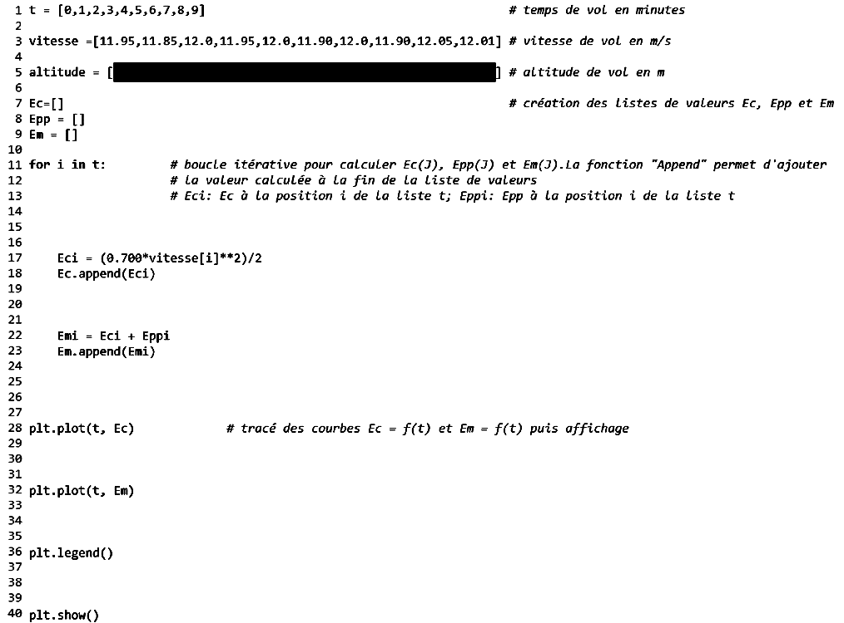
Partie 1 : question 1.6
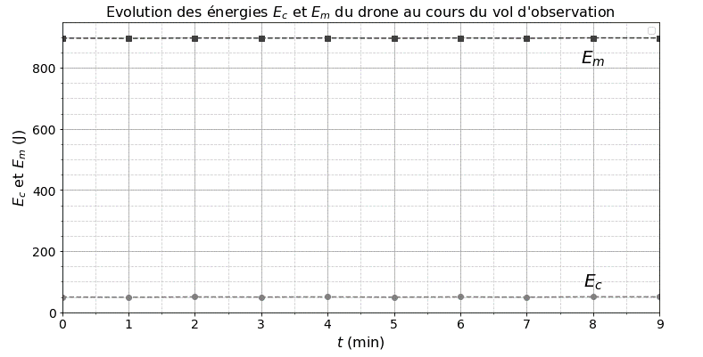
Courbes montrant l’évolution des énergies cinétiques et mécaniques du drone lors du vol d’observation.

